

“**Año del Bicentenario del Perú: 200 años de Independencia**"



E. A. P  
 Ingeniería de Sistemas e informática

Ing. Omar Iván Sulca Correa

Picon Chang Luis

Lenguaje De Programación III

**Descripción:**

Sitio web **donde** los usuarios podrán ofrecer múltiples servicios o solicitar servicios a **un** **usuario,** **también** **tendrán** un perfil **donde** los usuarios podrán visualizar la experiencia o trabajo realizado y sus **diferentes** habilidades.

**Requerimientos Funcionales y no Funcionales:**

**Requerimientos Funcionales:**

* Los usuarios pueden registrarse para acceder a los servicios.
* Los usuarios podrán usar el perfil con facilidad de personalización.
* Generar solicitudes u ofrecer servicios.
* Formulario de creación de solicitud, envió de portafolios o servicio a ofrecer según la profesión.
* Bandeja de mensajes y notificaciones.
* Muestra de Información como la Empresa o Trabajador solicitante.
* Diferentes Interfaces tanto como para Proveedor como para Trabajador.
* Visualización de Información de su portafolio del trabajador.

**Requerimientos No funcionales:**

* Clasificación de contenido (servicio o solicitud).
* Diseño de la página web (estilos).
* Valorización de los Anuncios.
* Verificación de datos de usuario al momento de registrarse (mínimo de caracteres o caracteres no validos).
* Se podrán realizar búsquedas por profesión.
* Administrar usuarios (rol administrador).

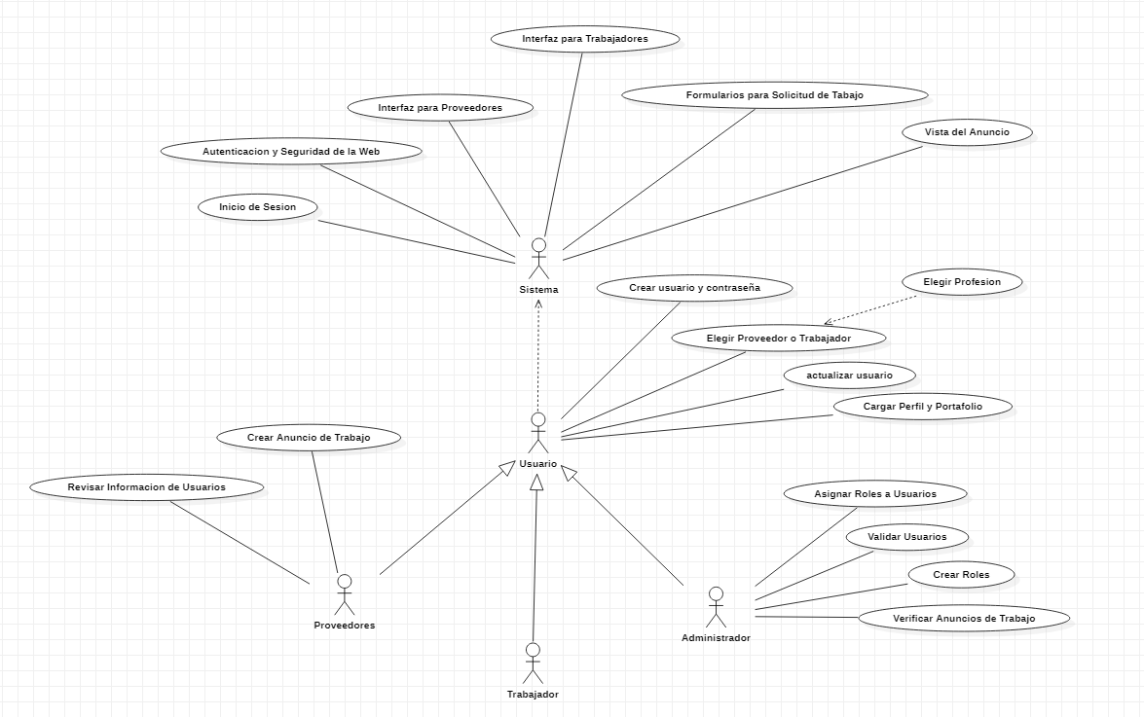**Diagrama de Caso de Uso:**

**Diagrama de Clases:**

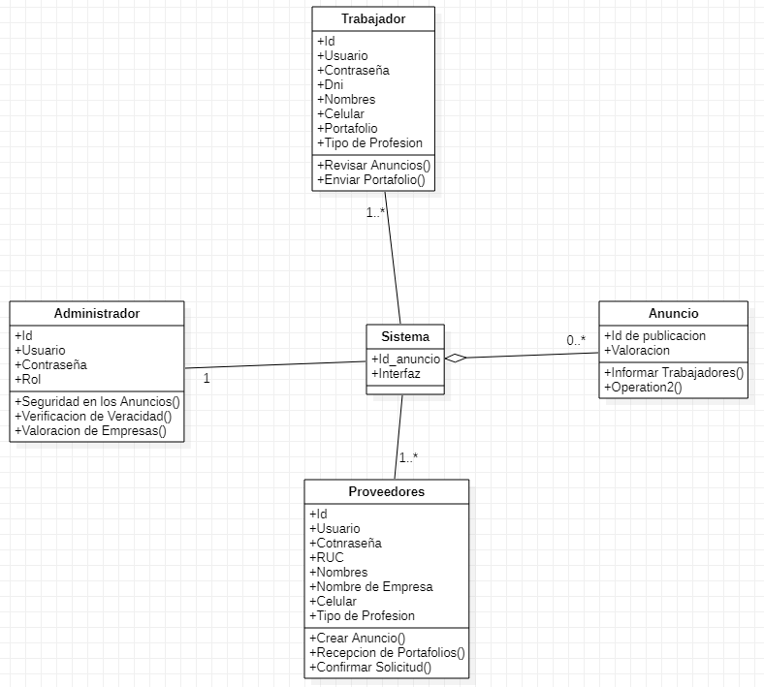

**Casos de Secuencia:**

**1.Crear Cuenta Proveedor:**

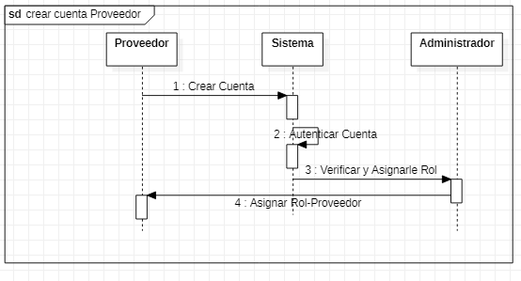

**2.Crear Cuenta Trabajador:**

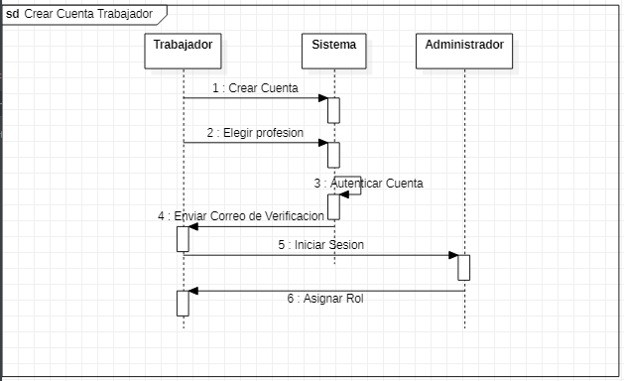

**3.Crear Anuncio:**

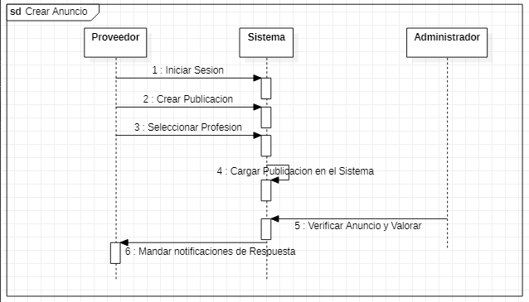

**4. Responder Anuncio:**

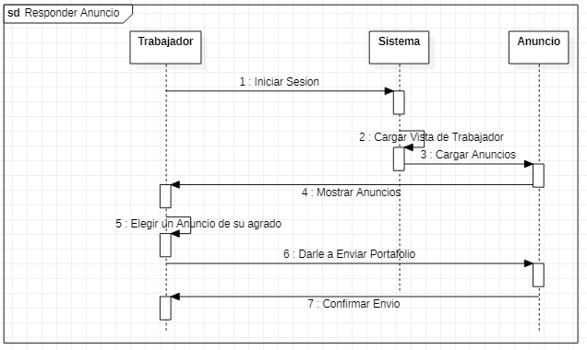

**5.Respuesta de Portafolio:**

